Муниципальное дошкольное образовательное учреждение
детский сад «Тополек»

Конспект образовательной деятельности
Тема: «Прогулка по осеннему лесу»

Воспитатель:
Горбушина Оксана Владимировна

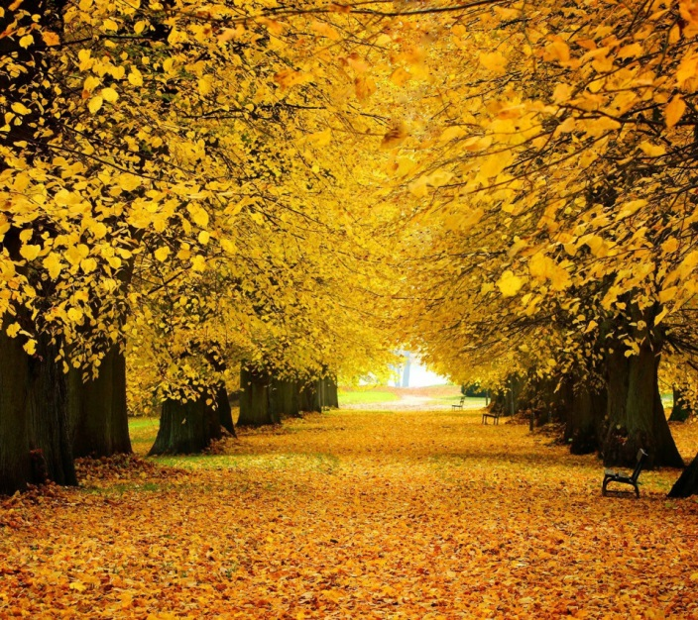

г. Мышкин, 2020
«Прогулка по осеннему лесу».
Цель: закрепление знаний детей о природе, об осенних изменениях в природе, о правилах поведения в лесу. Формирование у детей интереса и бережное отношение к родной природе.
Задачи:
Образовательные:
-учить называть признаки осени;
-систематизировать знания детей об осени, о лесных растениях и лесных жителях в осенний период;
-закреплять правила поведения в природе;
Развивающие:
- развивать любознательность, познавательный интерес;
- развивать воображение;
- развивать восприятие, внимание;
- развивать умение отвечать четко, давать полные ответы.
Воспитательные:
-учить видеть красоту леса в осенний период, вызвать эстетические переживания от общения с природой;
- воспитывать экологическую культуру, любовь к природе и бережное отношение к ней;
- воспитывать стремление оказывать помощь другим детям, у которых появились затруднения.
Образовательные области:
-познавательное развитие;
-речевое развитие;

Предшествующая работа. Наблюдение за изменениями в природе, поиск признаков осени на участке детского сада, беседы о растениях осенью, о грибах, птицах, животных, о правилах поведения в лесу. Чтение художественной литературы о природе, заучивание стихотворений об осеннем времени года. Рассматривание иллюстраций осенних пейзажей, животных, птиц, грибов. Работа с календарем природы.

Ход занятия:

Воспитатель. Ребята, сегодня у нас не совсем обычное занятие: необычно оно потому, что мы отправимся с вами на прогулку. А вот кто приглашает нас прогуляться, мы узнаем, когда отгадаем загадку.
Разукрасит листья в разные цвета,
Курточку, сапожки надевать пора.
Собирает листья дворник во дворе,
Как названье этой золотой поре?
Дети. Осень
Да, именно Осень, красавица и волшебница Осень приглашает нас сегодня отправиться с ней на прогулку. Ребята, а как меняется погода с приходом осени? (ответы детей)
Я предлагаю сыграть вам в игру «Какая бывает погода осенью?»
Игра «Какая бывает погода осенью?»
Когда на улице холодно - холодная
Когда идет дождь - дождливая
Когда светит солнце - солнечная
Когда дует ветер-ветреная
Когда пасмурно – пасмурная
Когда сыро – сырая
Когда хмуро – хмурая
Когда ясно – ясная
Когда тепло – тёплая
Когда сухо – сухая
Когда тихо-тихая
А какая погода сегодня?
Воспитатель.
Дети, но прежде, чем совершить эту удивительную прогулку, нам нужно вспомнить, как надо вести себя в лесу.
Лес — это среда обитания многих лесных зверей и птиц. Это их дом, где они выводят потомство, находят корм и защиту. Лес —верный друг человека. Прогулки по лесу очень важны для здоровья людей. Лес —родной дом животным и растениям. Лес —друг земледельца. Лес —украшение планеты!»
Воспитатель. Вы видите картинки с изображением осени. Покажите, на какой изображена ранняя, а на какой поздняя осень? Почему вы так думаете?
Дети: отвечают
Молодцы, а теперь в путь (динамическая пауза)
В лес осенний на прогулку приглашаю вас пойти (дети встают со стульчиков)
Интересней приключенья нам, ребята, не найти! (воспитатель приглашает идти за ним)
По тропинкам и по кочкам, по лесу гулять пойдем (дети наступают на «кочки» - мешочки с песком).
Может быть, в лесу осеннем мы кого-нибудь найдем.
Дружно за руки возьмемся,
В центре круга соберемся,
Тихо скажем раз-два-три,
Лес волшебный нас прими!
Воспитатель. Ребята, посмотрите, какие-то знаки встречаются нам на пути. Что они обозначают?
Дети. Они говорят нам о том, как нужно вести себя в лесу.
Воспитатель. Всё запомнили? Выходите на полянку. Посмотрите, какая красота! А как мы можем понять, что попали именно в осенний лес?
Дети. Листочки поменяли цвет: стали желтыми, красными, оранжевыми, коричневыми.
Воспитатель. А почему у деревьев опадают листочки?
Дети. Мало солнца, холодно.

Воспитатель. Давайте представим, что волшебница – Осень превратила нас в осенние листочки. Берите в руки листья (листья березы, дуба, клена)
Физкультминутка «Листочки» (динамическая пауза)
Осенние листочки закружились.
Веселый ветер зашумел над ними,
Весело они летели
И на землю сели.
Вот ветер снова тихо набежал,
Вдруг листочки красивые поднял.
Весело они летели
И на землю сели.
А теперь давайте сыграем с вами в игру.
Игра «Покажи правильно лист»
Воспитатель. Я буду называть дерево, а вы должны поднять листик, который растет на этом дереве, если он у вас есть в руке.
Воспитатель. Молодцы! Давайте немного отдохнем, присаживайтесь на полянку, а я сяду на пенек.
Раздаются звуки пения птиц.
Воспитатель. Что это за звуки?
Дети. Птицы поют.
Воспитатель. Но что-то они поют не так весело, как летом. Почему?
Дети. Стало холодно, и многие птицы улетают на юг.
Воспитатель. А как называются птицы, которые покидают наши края и отправляются в теплые страны?
Дети. Перелетные.
Воспитатель. Давайте вспомним, какие птицы улетают.
Дети. Ласточки, стрижи, кукушки, аисты, журавли, скворцы, грачи, утки, лебеди.
Воспитатель. Почему же они не остаются зимовать у нас?
Дети. Стало холодно, они могут замерзнуть, и насекомые, которыми питаются птицы, прячутся.
Воспитатель. А есть птицы, которые не боятся холодов и остаются у нас зимовать? Давайте их назовем.
Дети. Голуби, воробьи, синицы, дятлы, вороны, сороки.
Воспитатель. Как мы называем птиц, которые остаются зимовать?
Дети. Зимующие.
Воспитатель. Да, они не боятся холодов, а как человек помогает им перезимовать?
Дети. Подкармливает их, кормит семечками, хлебушком, зернышками. А еще делает кормушки.
Давайте поиграем.
Игра «Улетает – не улетает» (динамическая пауза)
Я буду называть птицу, а вы, если птица перелетная, будете махать ручками, как крылышками, а если это птица зимующая – присаживаться.
Воспитатель. Не забывайте помогать птичкам перезимовать в наших краях, кормите их, вместе с родителями сделайте кормушку.
А вы помните, что в лесу живут дикие звери. Некоторых мы сегодня увидим. Попробуйте отгадать каких.

- Он в лесу дремучем рос, серой шерстью весь оброс.
В зайцах вкусных знает толк злой голодный серый... (волк)
- Догадайтесь, кто же это? В шубку рыжую одета.
И не рыба, и не птица. Это — хитрая... (лисица)
- Любит кушать он малину
И в берлоге спать всю зиму.
Страшно может он реветь,
А зовут его... (медведь)
- У него иголочки, как в лесу на елочке.
Зверя лучше не тревожь! Он колючий. Это... (еж)
- Что за зверь такой лесной? В белой шубке он зимой.
Всех боится зверь-трусишка. Как зовут его? (Зайчишка)
Воспитатель. Ну, что ж, ребята, вот и заканчивается наша прогулка по осеннему лесу. Пора возвращаться в детский сад.
Воспитатель и дети берутся за руки и выполняют движения по тексту (динамическая пауза):
Дружно за руки возьмемся,
В центре круга соберемся,
Тихо скажем три-два-раз,
Возвратимся в сад сейчас!

Воспитатель. Ну, что ж, ребята, вот и заканчивается наша прогулка по осеннему лесу.
Понравилось вам, как мы прогулялись по осеннему лесу? Да, мы многое увидели, многое назвали и вспомнили, мы с вами отметили, что осень бывает разная: и хмурая, и солнечная, а какое настроение у вас, ребята, после нашей прогулки? Если у вас тепло и радостно на душе-возьмите солнышко, если грустно-тучку. Спасибо за занятие!

